

Universidad autónoma de baja California

Ingeniería en computación

Formulación y gestión de proyectos

Practica 1 historia y tipos de aplicaciones web

Erik garcia Chávez 01275973

Itzel barrera cazares

11 de febrero del 2025

1. **Instalación de apache**

1-ingresamos a la pagina oficial de apache: <https://httpd.apache.org/>

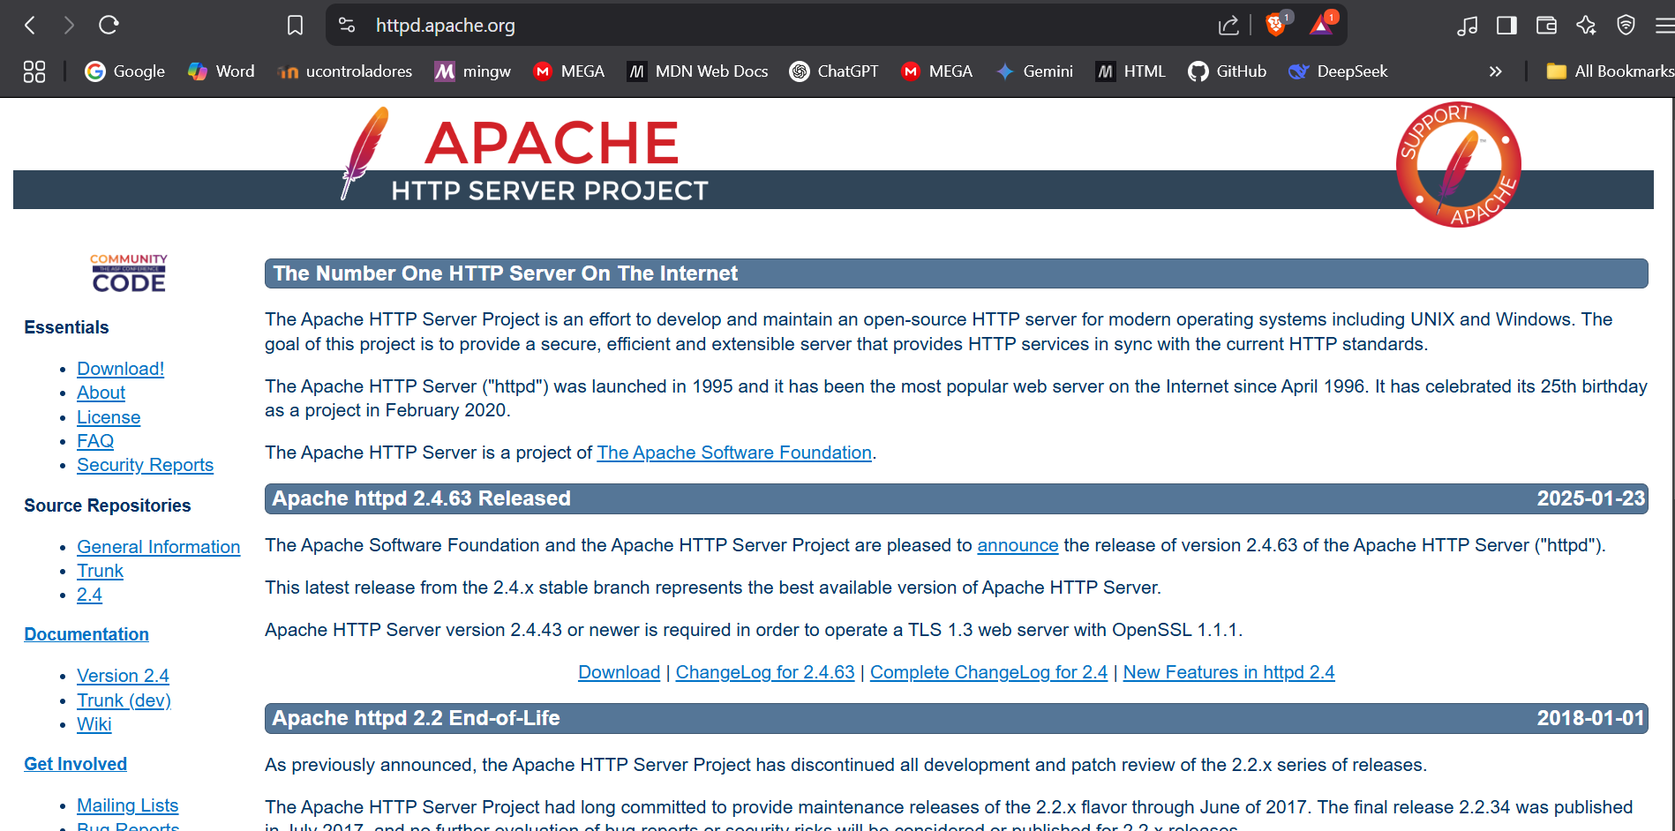

Después nos dirigimos en el menú de la parte derecha y vamos a la sección de “**download**”

2-Nos dirigira a una segunda ventana bajamos hasta encontrar la siguiente sección, en donde damos click en “**files for microfost windwos**”

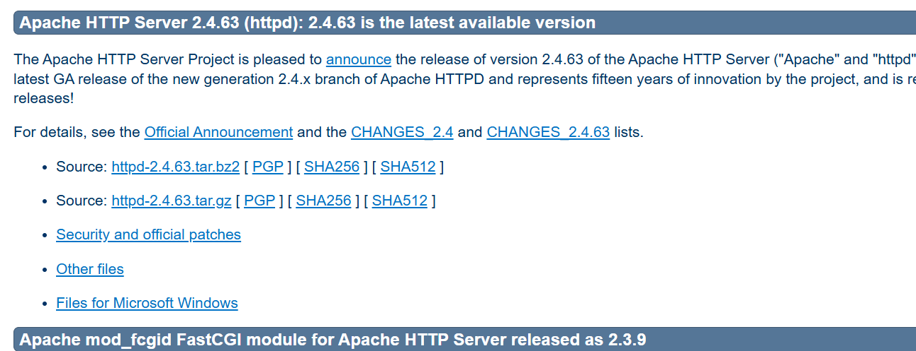

3-damos clcik den “**apache lounge**”

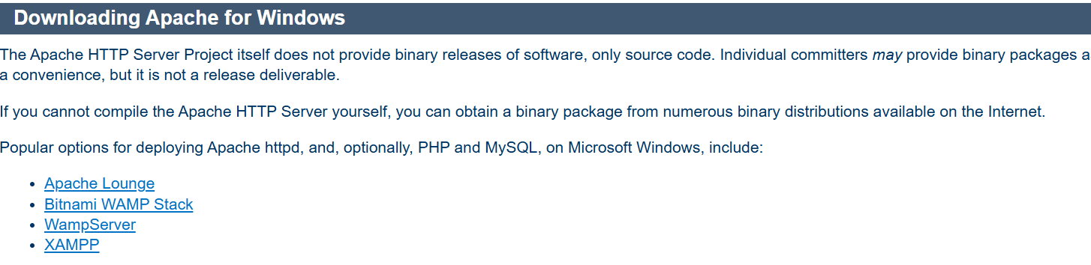

4-nos dirige a una pagina donde están alojados los binarios de apache y elegimos la versión mas reciente la que corresponde a nuestra arquitectura de computadora en mi caso x64

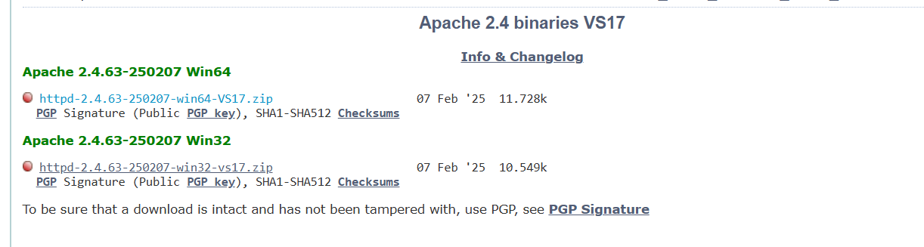

Se empieza a descargar:

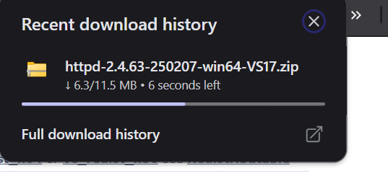

5- una vez descargado debemos de tener instalado visual C++ el cual se descarga desde el mismo enlace en la parte superior:



Una vez descargdo se instala antes que el apache

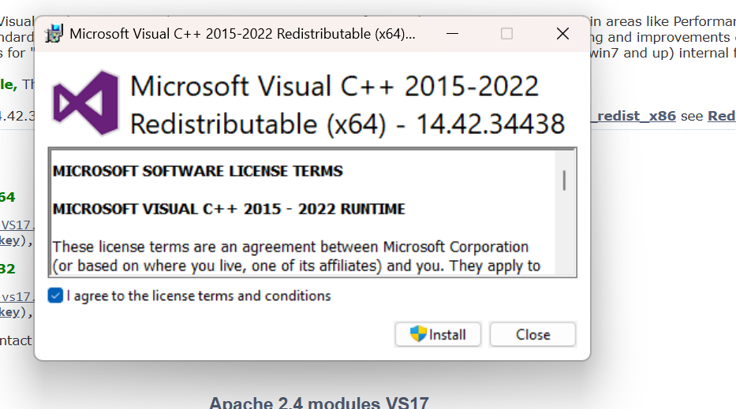

Una vez instalado pedirá que se reinicie la computadora y se reiniciara después se insalara apache

Cunado se extrae los archivos se mostraran los siguientes dentro de la carpeta

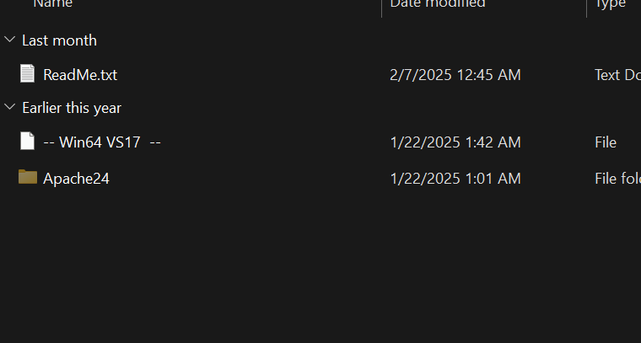

La caprtea “**Apache24**” se moverá a la unidad C:/ de la computadora

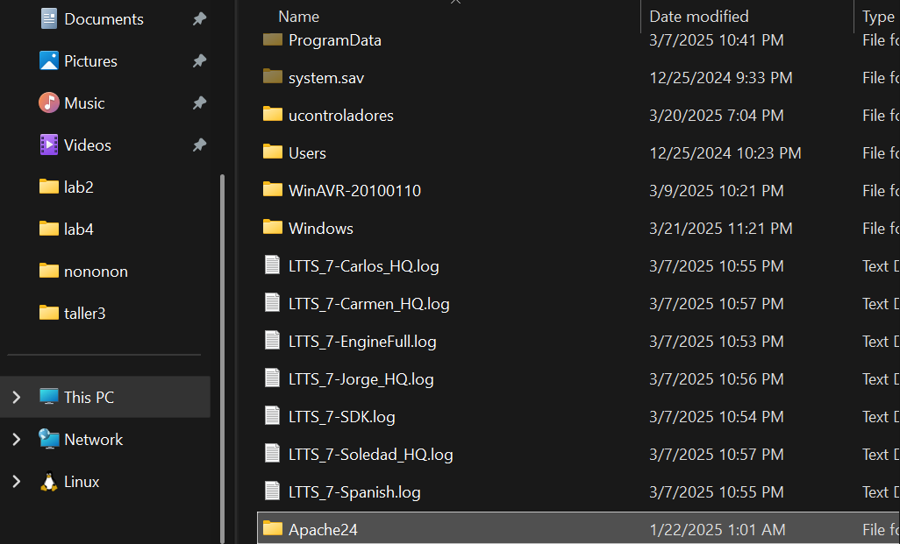

6- Nos dirigimos a la sigueitne ubicación: C:\Apache24\bin

Una vez aquí debemos abrir esta ubicación desde una terminal, cual debemos inicar como administrador

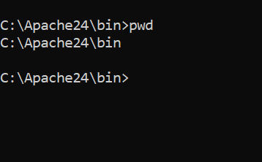

Instalamos el servicio de apache

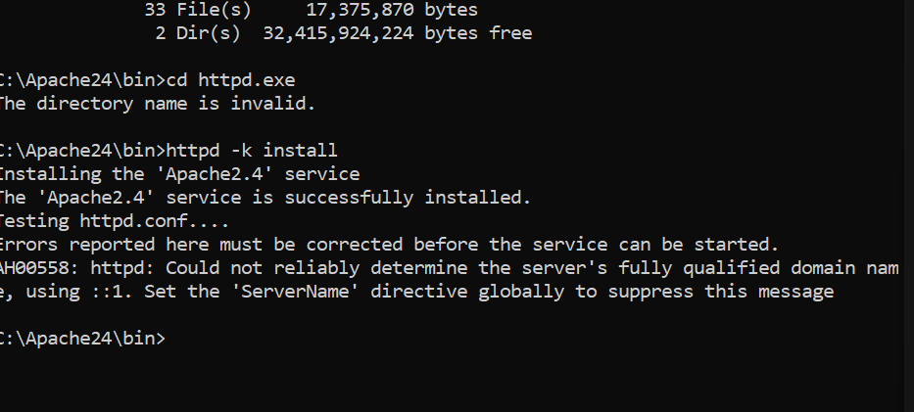

Si vamos a la sección de servicios podremso darnos cuenta que esta instalado el servicio pero no esta corriendo:

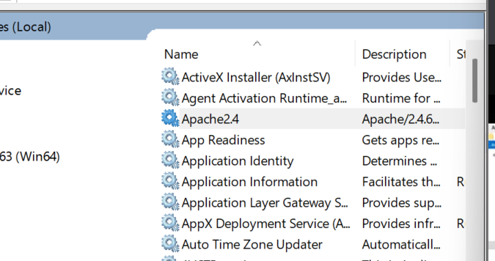

Por lo que solo de damos en “**start service**”

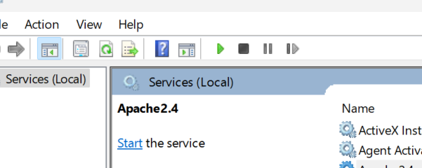

Ahora el servicio esta corriendo:

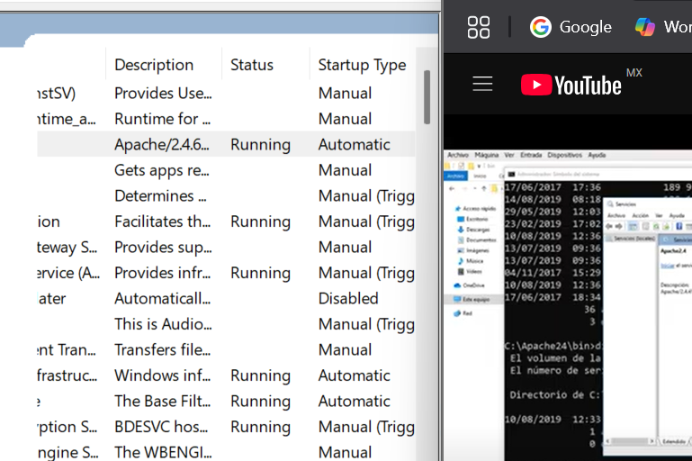

Vemos la pagina por defecto que es <http://localhost>

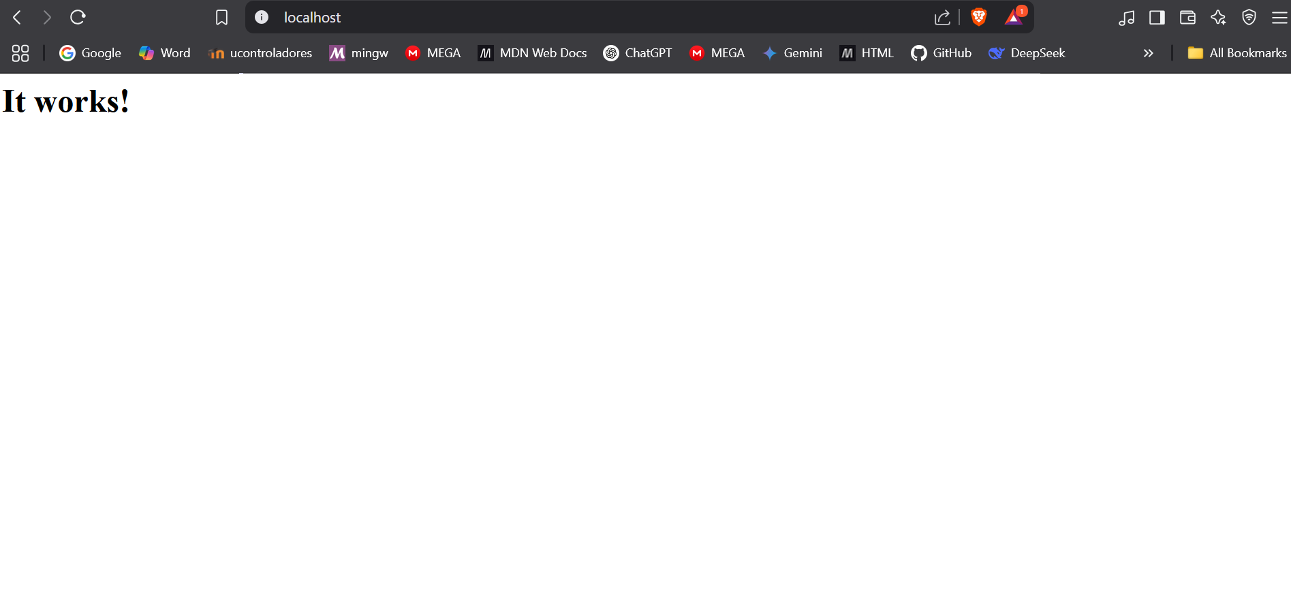

1. **Instalación de PHP**

Nos dirigimos a la pagina oficial de PHP

<https://www.php.net/downloads.php>

en la sección de source code seleccionamos la opción de Windows

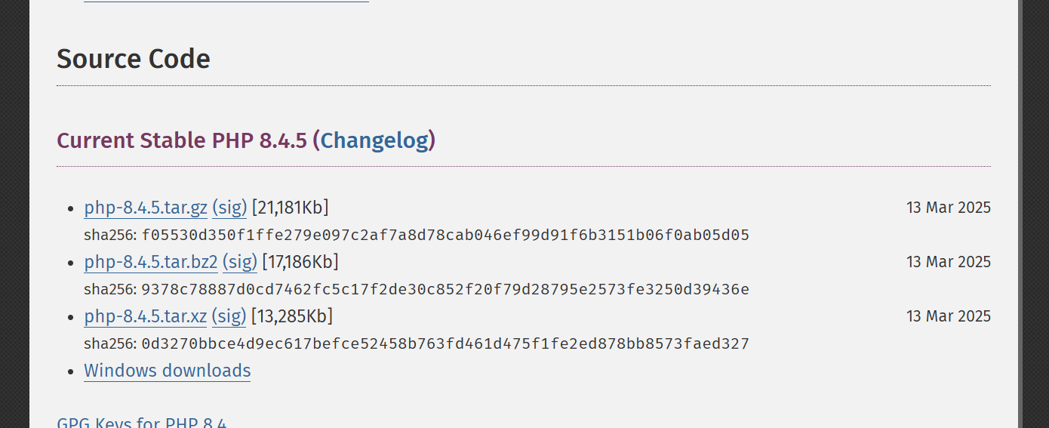

Seleccionamos la opción .zip adecuada a nuestra arquitectura:

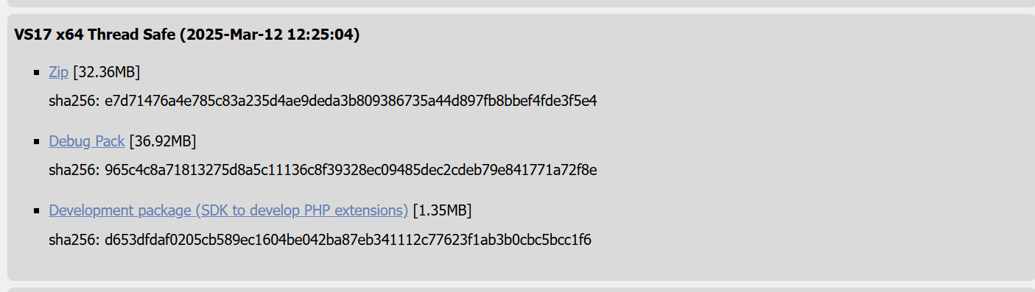

En mi caso en la presentada

2-Una vez descargada, la descomprimimos

3-una vez hecho eso, pegamos la carpeta descomprimida en el disco local C

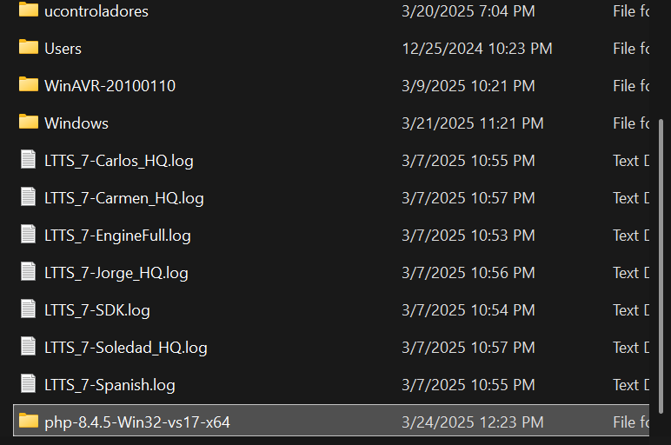

Le cambiamos el nombre a PHP:

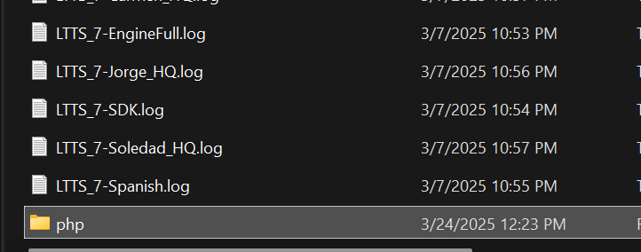

Para poder ejecuat PHP debemos de ingresar a las varibales de entorno.

Por lo que ingresamos a editar las variables de entorno, en el buscador de Windows ingresamos ese nombre “editar variables de entorno”

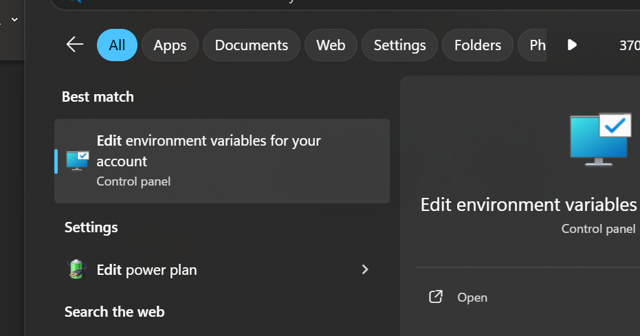

Nos abre la asiguiente pantalla:

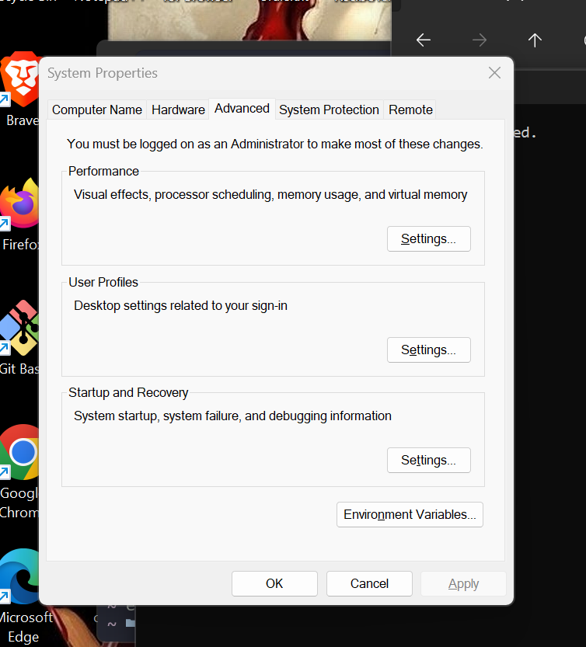

Seleccionamos en editar varibales del sistema en el path:

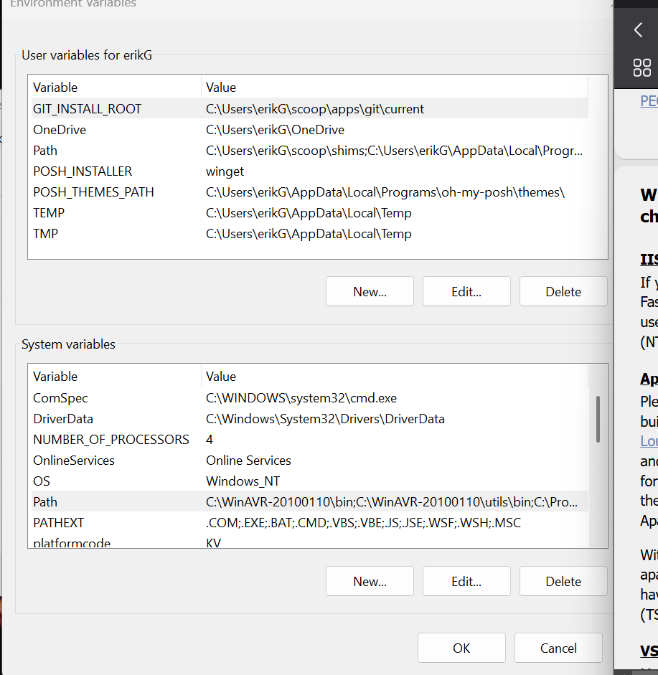

Damos a edit:

Copiamos la ruta en donde esta el archivo con los binarios de php

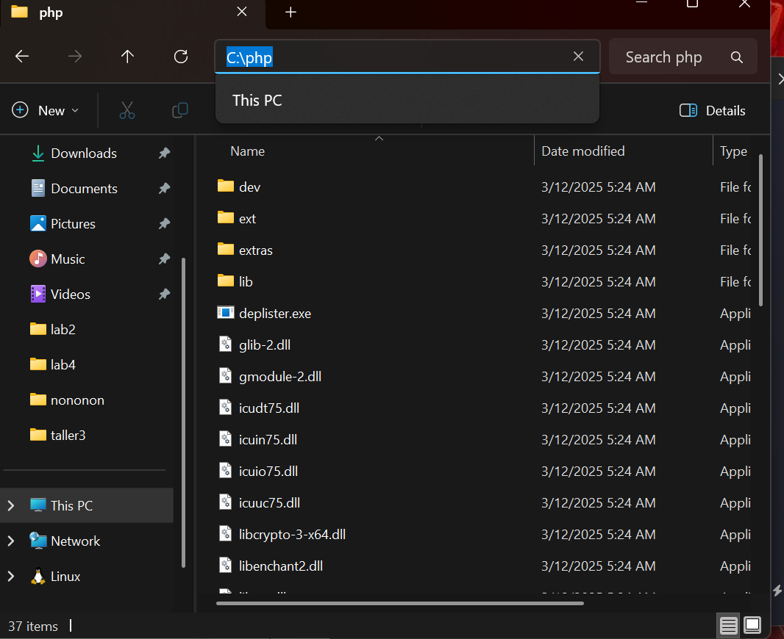

Esa misma es la que vamos a pegar como nueva varibale

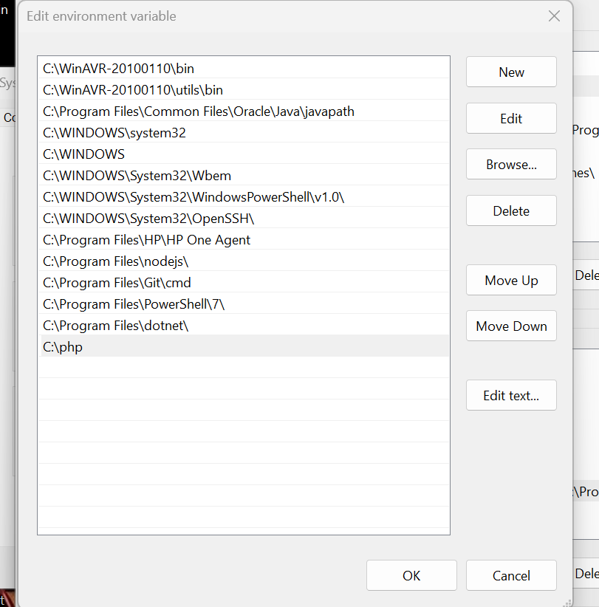

Después damos ok a todo.

Volvemos a ejecutar la instrucción php -v

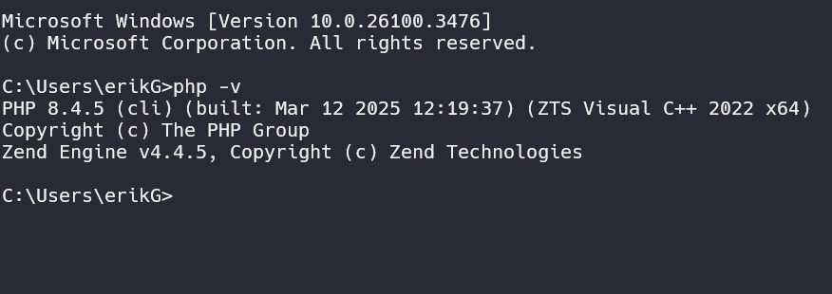

1. **Instalación de mysql**

Para instalar mysql ingresamos a la pagina oficial del instalador: <https://dev.mysql.com/downloads/installer/>

2- seleccionamos la segunda opción del instalador que viene mas completo:

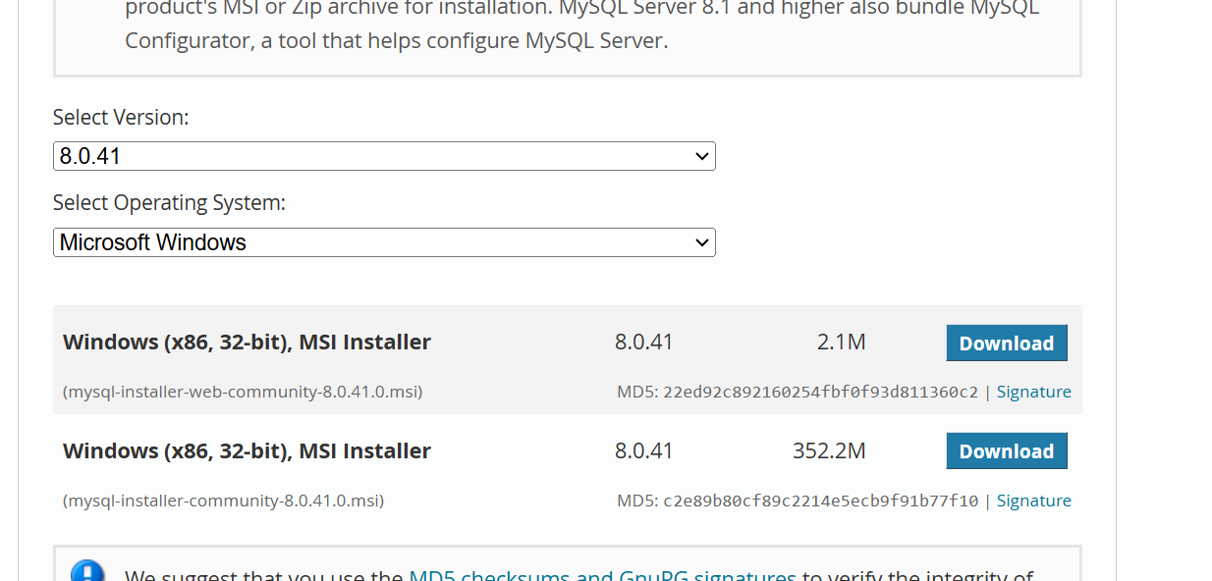

una vez descargado damos click en el archivo para empezar con la instalación

damos en aceptar a los permisos que nos va a solicitar.

3-nos va a pedir que tipo de inslatacion vamos a querer daremos a coustum porque si damos por defecto instalara varias cosas que a lo mejor no ocuparemos

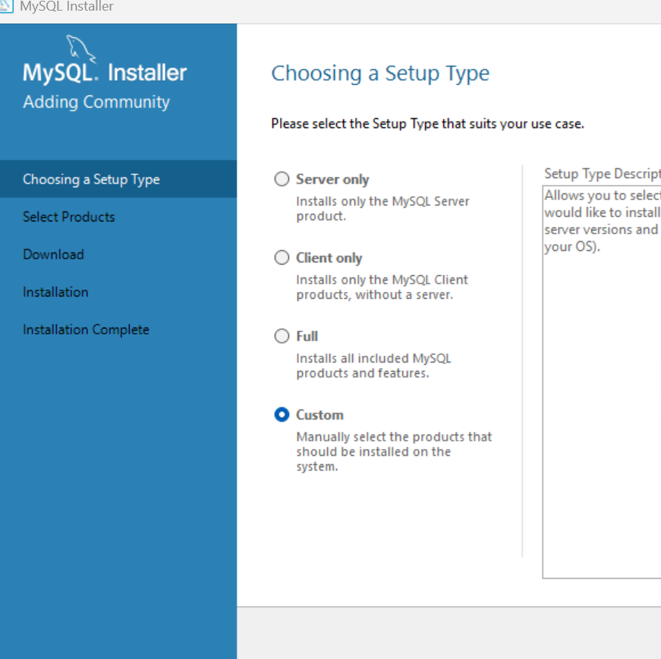

4-Cunado samos en siguiente, Nos aparecerá 3 apartado primero damos en el que dice MYSQL, seleccionamos el MySQL server, damos click en la flecha verde para pasarlo del otro lado

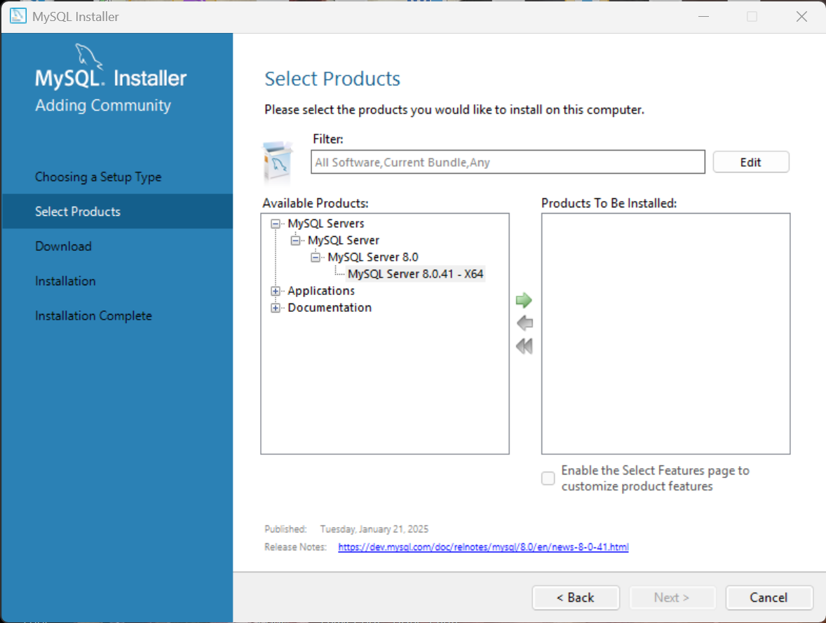

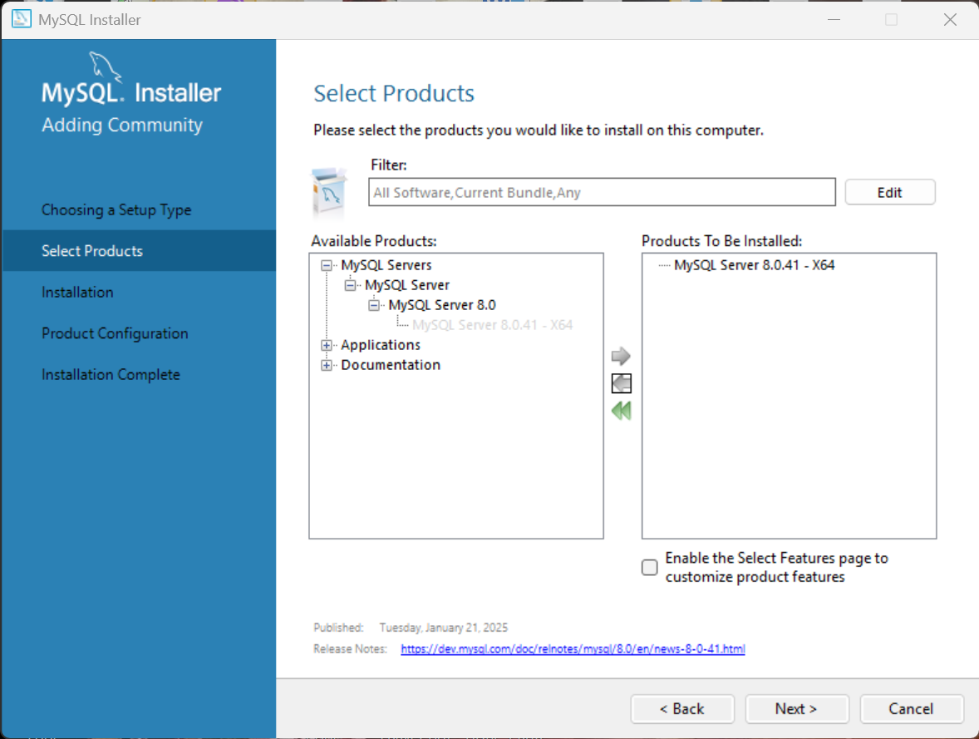

El mismo procedimiento en la sección de “**applications**” en donde instalaremos workbench:

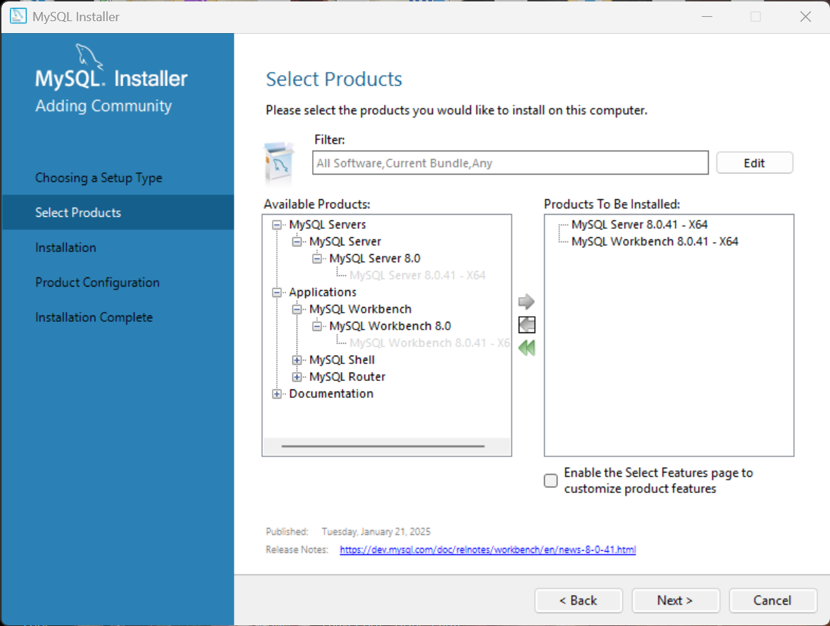

Damos en next

4-damos en ejecutar para que empiece la instalacion

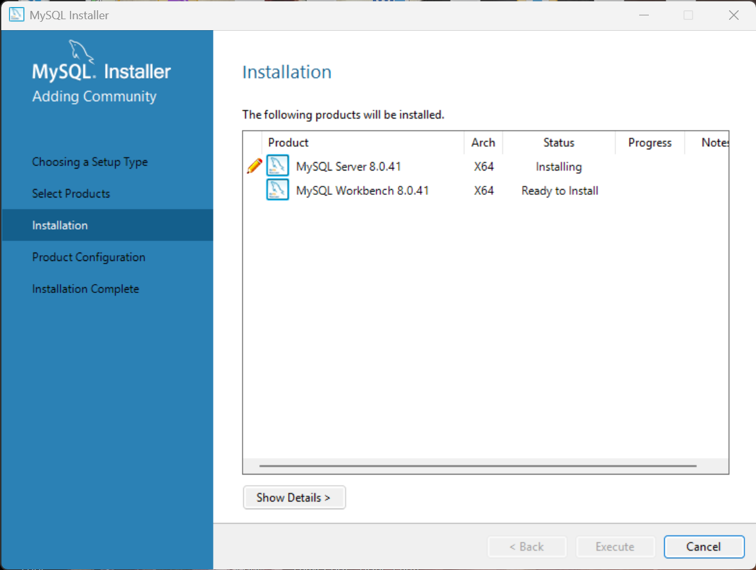

5-damos en siguiente hasta encontrar la ventana de configurar la red

En la cual no se mueve nada ya que es por el puerto y el tipo de comunicación en la que lanza MySQL

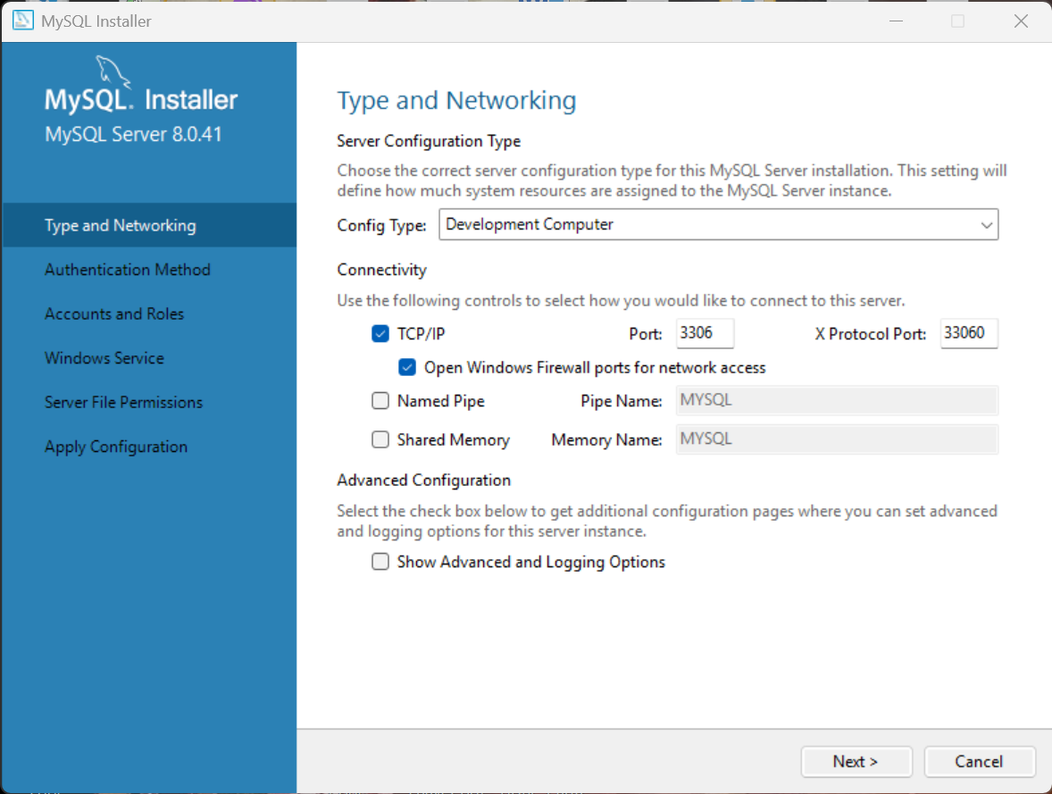

7-ingresamos una contrasenia para la base de datos, la cual es la del usuario root, después damos en next:

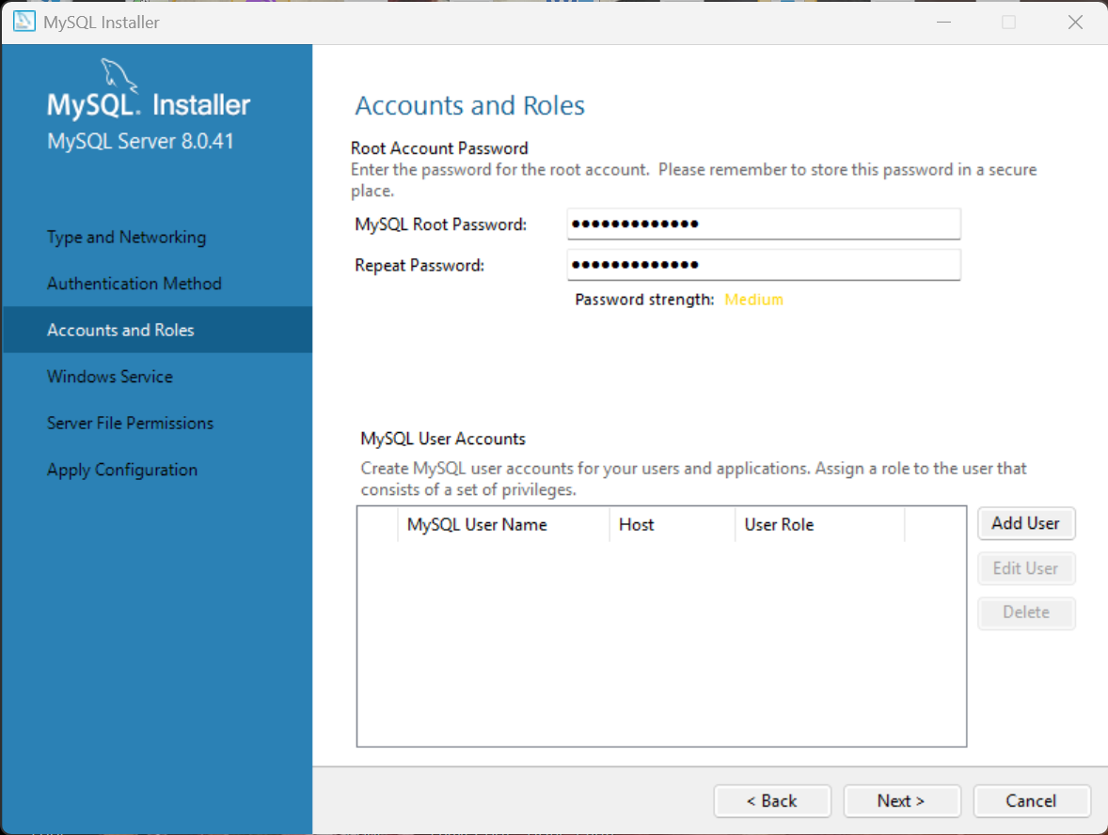

Una vez llegado a este punto le damos en ejecutar:

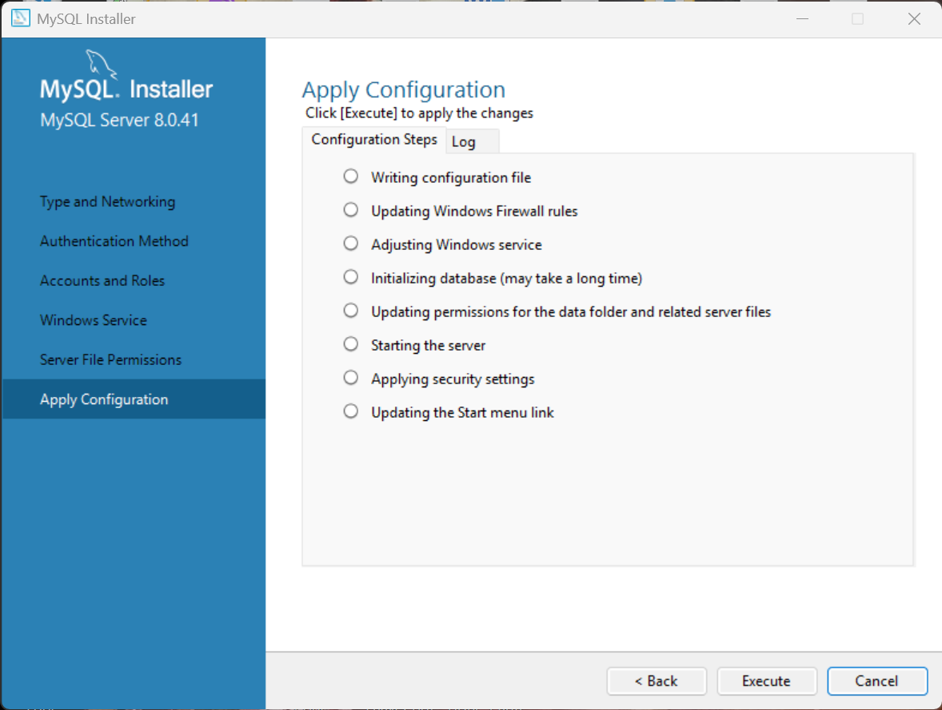

Instalación completada:

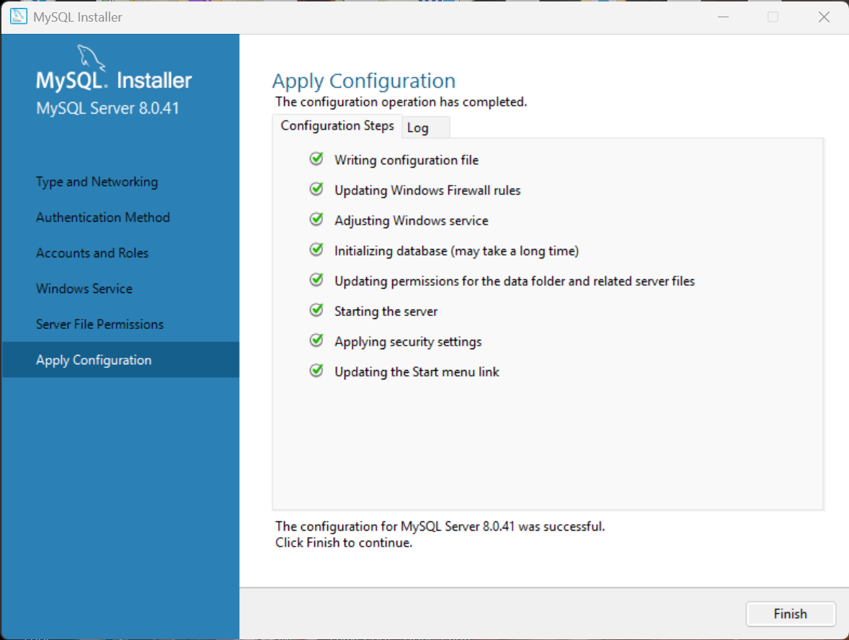

Buscamos la aplicación y que funcione

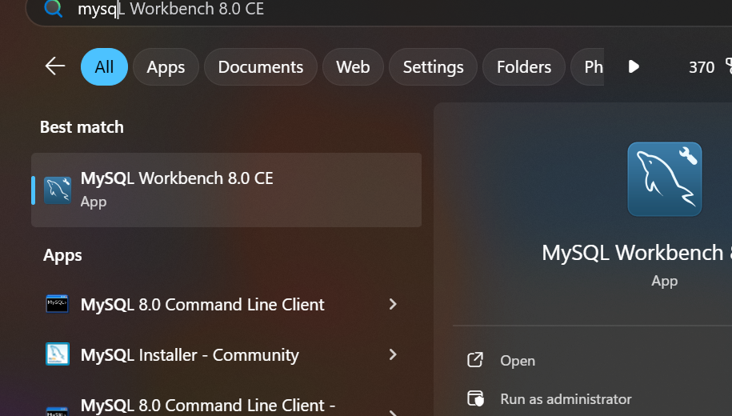

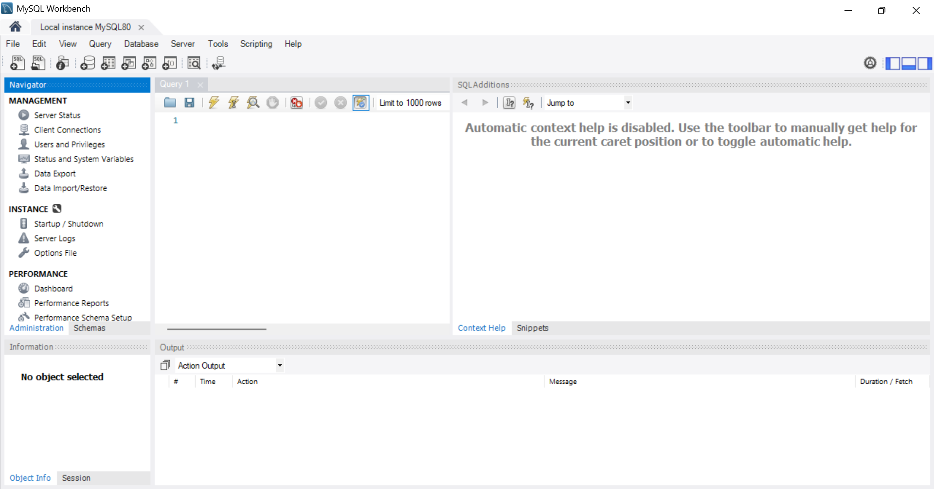

**Instalación de XAMPP**